Úprava na projektu NEVA žaluzie. Přidaná možnost přidaní, editace a smazáni tiskárny ze seznamu. Následně volba tiskárny podle načteného čárového kódu.
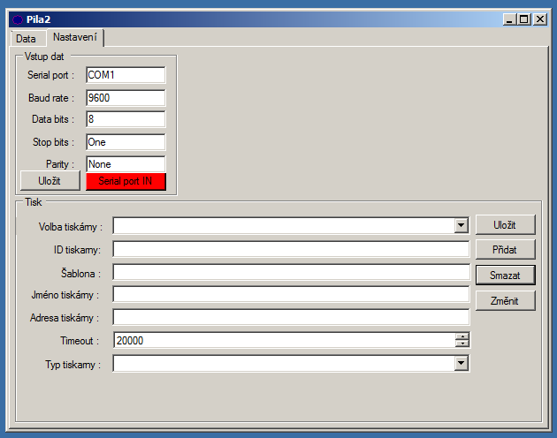
-v tomto projektu byla rozšířena možnost volby tiskáren
-v comboxu „Volba tiskárny” je uveden seznam tiskáren které sou nadefinovaný.
- funkcionalita bila rozšířena o možnosti Přidat, Zmazat nebo Změnit vybranou tiskárnu.
-vytvořeni tlačítka přidat tiskárnu do seznamu
-v metodě se na začátku kontroluje zda zadané ID tiskárny již není v seznamu obsaženo pokud jo tak se nevykoná nic.
-Následně se kontroluji zadané informace ( šablona, meno tiskárny, ID tiskárny a typ tiskárny)
-pokud se vše správně vyplněno tak bude přidaná nova tiskárna do seznamu “Volba tiskárny” ve tvaru ID:TYP

-vytvořeni tlačítka zmazat
-které provede zmazáni konkrétně vybrané tiskárny se seznamu

-vytvořené tlačítko na změnu informaci o vybrané tiskárně
-kontroluje se zda je vybraná tiskárna která se následně bude editovat.
-pokud je všechno splněno tak budou stará data nahrazena novýma zeditovanýma

-vytvořené tlačítko uložit.
-toto tlačítko je potřebné stlačit, když chce uživatel přidané, upravené nebo zeditované
data uložit do souboru Pila2.Config.xml pokud tak neudělá !!!po vypnutí programu přídě o data!!

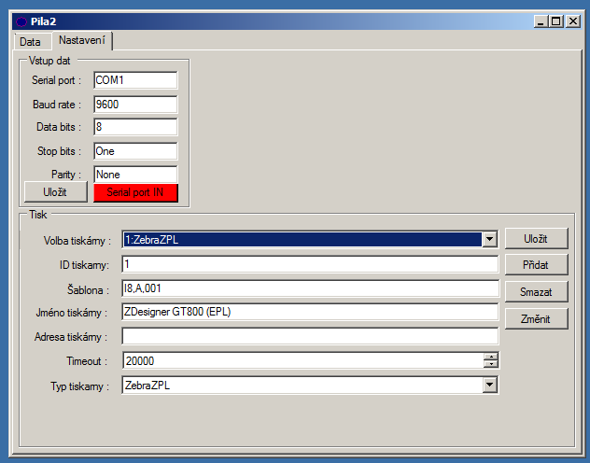

-zde je demonstrativně ukázka přidané tiskárny
-tiskárna má ID 1, je zde vložena vzorová šablona, Měno tiskárny: ZDesigner GT800(EPL), a typ tiskárny ZebraZPL
-Volba tiskárny je vidět vyplněni tvar : ID:TYP
-ostatní parametry momentálně nejsou v programu využity

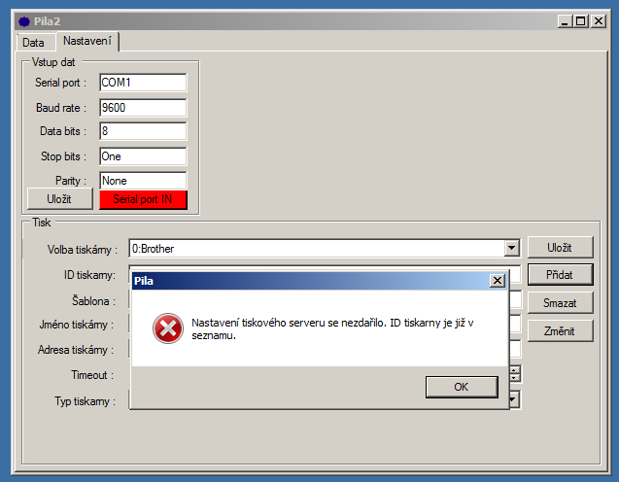

-pokud uživatel bude přidávat novou tiskárnu do seznamu a zadané ID se bude shodovat s ID které už v seznamu je tak bude upozorněn.

Rozšířená možnosti načteného čárového kódu z tři položkového na čtyř položkového.
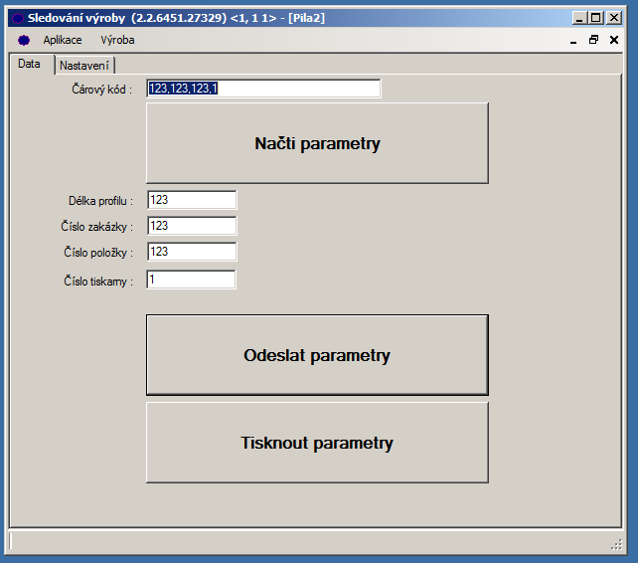
-po načteni čárového kódu který má čtyři hodnoty a stlačeni tlačítka “Načti parametry” bude čárový kód rozpársovan podle jednotlivých položek podle jejich významu.
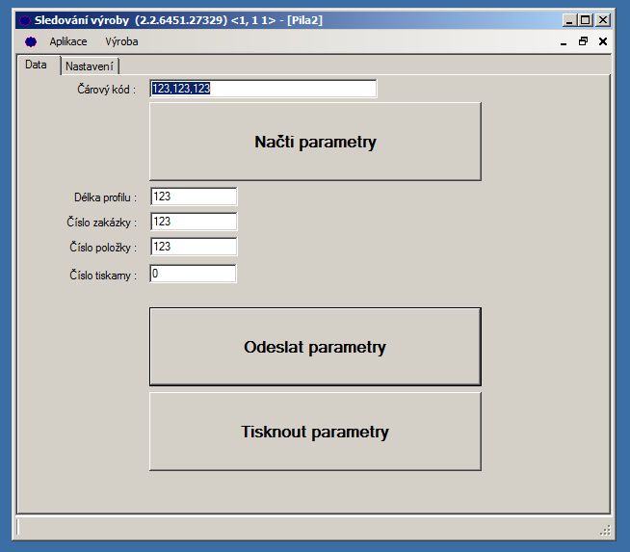
-po načteni čárového kódu který má tři hodnoty a stlačeni tlačítka “Načti parametry” bude čárový kód rozpársovan podle jednotlivých položek podle jejich významu. Číslo tiskárny se ale v tomto kroku vyplní číslem 0 které je jako defaultní.

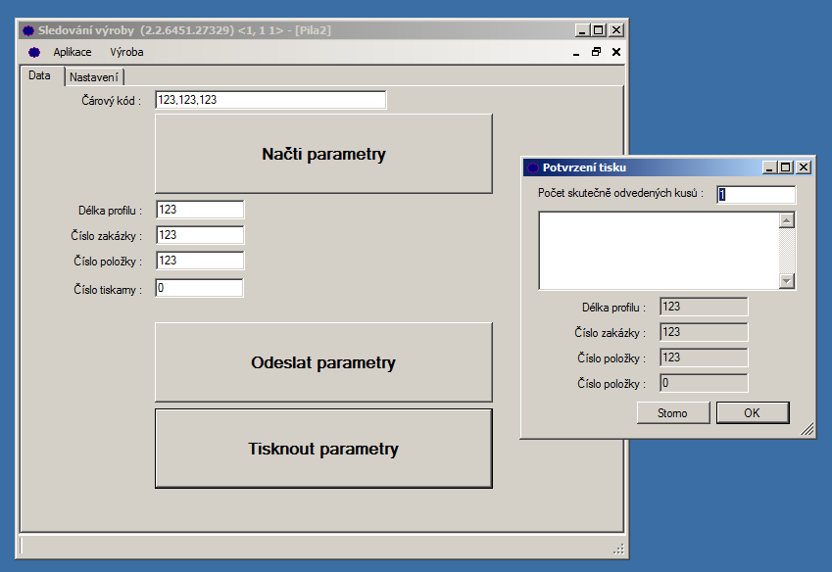

-Následně je možné buď odeslat, nebo tisknou parametry.
-po zvoleni možnosti “Tisknout parametry“ se načte okno které zobrazuje informace o tisku.
-do tohoto dialogového okna je přidaná možnost, která zobrazí ID načtené tiskárny pro informováni uživatele
-po potvrzení proběhne tisk na zvolené tiskárně.

